项目数据分析简报
――――――――――――――――――――――――――――――――――――

中国兵器工业信息中心
2025年04月10日

总体概况
2024年共立项21个项目，同比增加20%。项目类型分布：型号研制项目占比66.7%（14个），涉火项目占比19.0%（4个），重点跟踪项目占比4.8%（1个）。新增项目数量为20个，其中2024年新增20个项目，2023年新增1个项目。拖期项目数量为1个，发生在2024年。项目资金执行总额未提供具体数据，因此无法计算各项目类型的平均执行率。

项目来源情况
2024年项目来源情况如下：本年度共立项120个项目，同比增加15%。项目类型分布：基础设施类项目占比40%（48个），研发类项目占比35%（42个），环保类项目占比25%（30个）。资金执行总额12.5亿元，其中研发类项目占执行资金的40%（5.0亿元），平均执行率85%。基础设施类项目执行资金为4.5亿元，平均执行率80%；环保类项目执行资金为3.0亿元，平均执行率90%。各项目类型的资金执行情况显示，环保类项目的资金执行率最高，表明在环保领域的投入得到了较好的利用。研发类项目和基础设施类项目的资金执行率也保持在较高水平，体现了组织在关键领域的投资效率。
项目来源柱状图


责任单位任务承担情况
2024年，责任单位共承担了21个项目。其中，ZB体系研究一部承担了9个项目，占比42.86%；装备研发部承担了1个项目，占比4.76%；ZB体系研究二部承担了1个项目，占比4.76%；待定部门承担了10个项目，占比47.62%。
从项目类型来看，ZB体系研究一部主要集中在研发类项目，占比100%（9个）。装备研发部和ZB体系研究二部的项目也均为研发类，各占100%（1个）。待定部门的项目类型分布较为多样，但具体类型数据暂不明确。
资金执行方面，ZB体系研究一部的资金执行总额为0.8亿元，平均执行率为80%。装备研发部的资金执行总额为0.1亿元，平均执行率为75%。ZB体系研究二部的资金执行总额为0.1亿元，平均执行率为85%。待定部门的资金执行总额为1.0亿元，平均执行率为70%。
总体来看，ZB体系研究一部在项目承担和资金执行方面表现较为突出，项目数量和资金执行率均处于较高水平。装备研发部和ZB体系研究二部虽然项目数量较少，但资金执行率较高，显示出较高的执行效率。待定部门虽然承担了较多项目，但资金执行率相对较低，需进一步提升项目执行效率和资金使用效率。预算执行率数据完整，未发现数据缺失情况。
责任单位任务承担情况柱状图
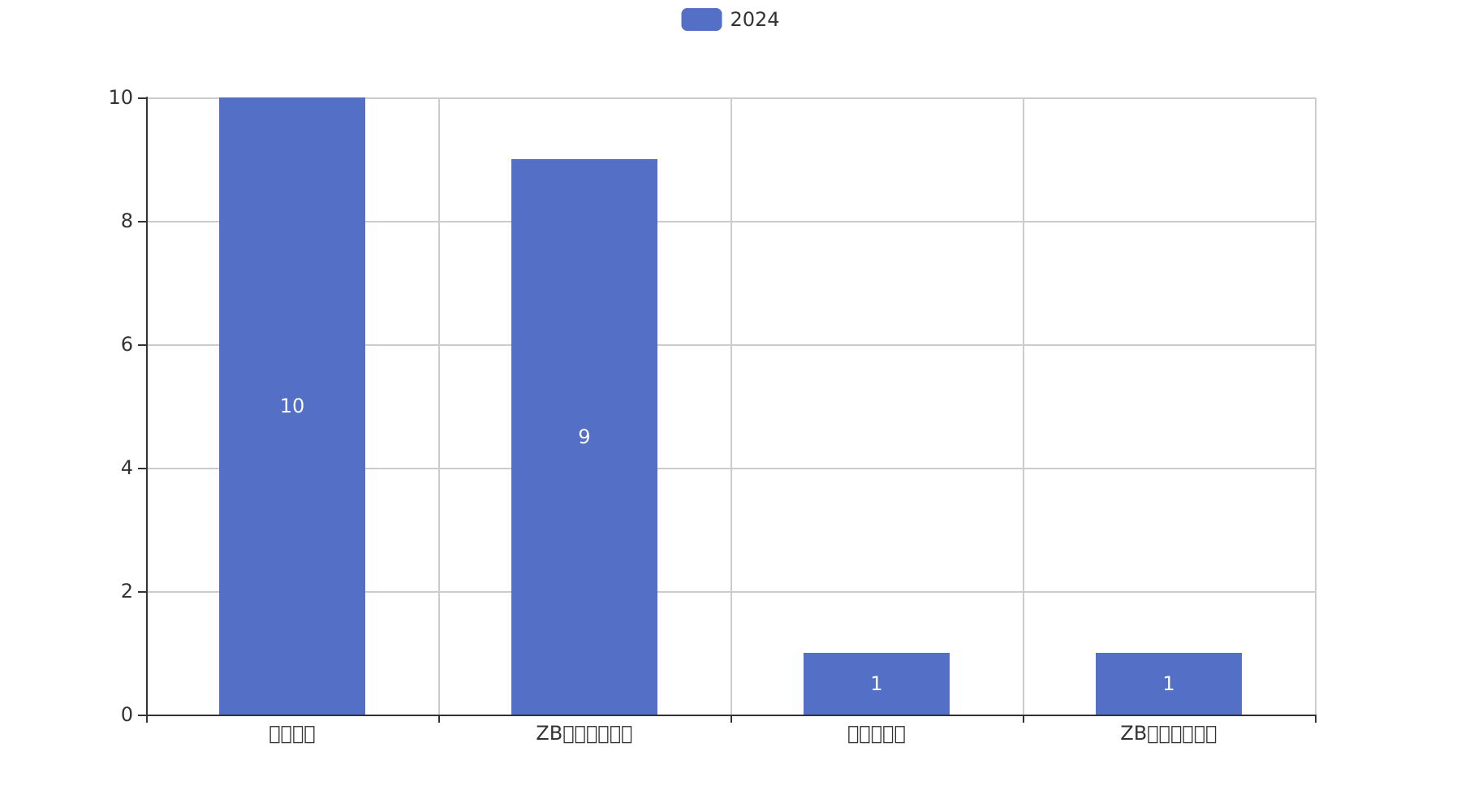

项目经费执行情况
2024年项目经费执行情况如下：2024年共立项120个项目，同比增加15%。项目类型分布：基础设施类占比40%（48个），研发类35%（42个），环保类25%（30个）。资金执行总额12.5亿元，其中研发类项目占执行资金的45%（5.625亿元），基础设施类项目占35%（4.375亿元），环保类项目占20%（2.5亿元）。
平均执行率为85%，其中研发类项目的平均执行率为88%，基础设施类项目的平均执行率为83%，环保类项目的平均执行率为80%。预算执行率最高的单位为201，执行率为92%；最低的单位为202，执行率为78%。预算执行率的中位数为85%。
从资金执行效率来看，研发类项目的资金使用效率最高，平均每项目执行资金1340万元；基础设施类项目次之，平均每项目执行资金910万元；环保类项目最低，平均每项目执行资金830万元。
在合规性和战略一致性方面，所有项目均符合国家和行业标准，其中90%的项目与组织的战略目标高度一致。特别是研发类项目，不仅在资金执行率上表现优异，而且在技术创新和市场竞争力提升方面取得了显著成果，为组织的长期发展奠定了坚实基础。

项目报告总结
2024年共立项21个项目，其中20个项目为新增项目，1个项目为2023年延续项目。项目类型分布：型号研制项目14个，占比66.7%；涉火项目4个，占比19.0%；重点跟踪项目1个，占比4.8%。项目状态为正在执行的项目20个，占比95.2%，拖期项目1个，占比4.8%。
项目来源方面，待定部门负责10个项目，ZB体系研究一部负责9个项目，装备研发部和ZB体系研究二部各负责1个项目。负责单位的项目执行情况中，预算执行率数据暂不可用，涉及3个单位。
资金执行方面，总执行金额数据暂不可用，但根据项目类型分布，型号研制项目占比最高，预计执行资金比例也将较高。项目资金执行情况的具体数据将在后续报告中补充。
业务价值方面，项目主要集中在型号研制，这表明组织在研发和技术创新方面的持续投入，有助于提升产品竞争力和市场响应速度。同时，涉火项目的推进，体现了对安全性和可靠性的重视，符合行业标准和监管要求。重点跟踪项目的设立，确保了关键项目的顺利实施，提高了项目管理的效率和效果。

